Міністерство освіти і науки України
Львівський національний університет імені Івана Франка

Факультет електроніки та комп’ютерних технологій

Кафедра оптоелектроніки
та інформаційних технологій

Звіт
Про виконання лабораторної роботи №1

З курсу «Комп'ютерні інформаційні мережі»
«Робота з робочим середовищем операційної системи Linux»

Виконав:
Студент групи ФеС-21
Шавало Андрій
Викладач: асист. Галяткін О. О.

Львів-2025
Тема: Робота з робочим середовищем операційної системи Linux.
Мета: Отримати практичний досвід встановлення та базового налагодження операційної системи Linux.
Хід роботи
1. Перевірити коректність розподілу жорсткого диску (можна виконати за допомогою команд df, lsbk, cfdisk, parted)
df:
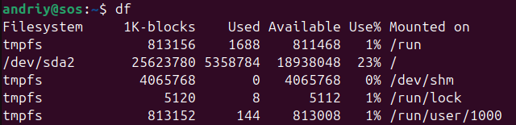
lsblk:
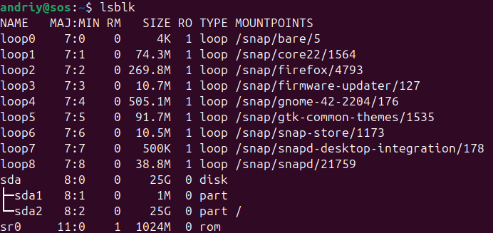
sudo cfdisk:
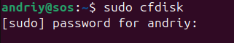
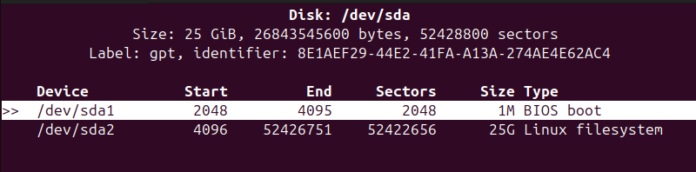
sudo parted -l:
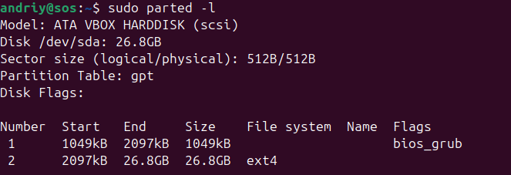
2. Встановити будь яку серверну версію Linux (Ubuntu)
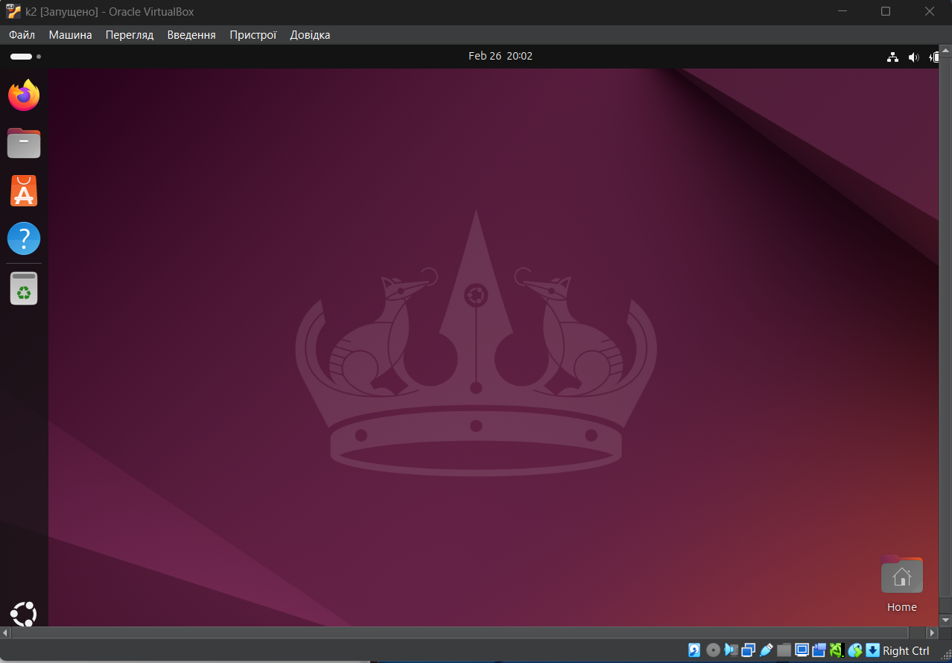
3. Оновити встановлену систему до останньої версії (можна за допомогою apt update && apt upgrade чи yum update, залежно від встановленої версії Linux)
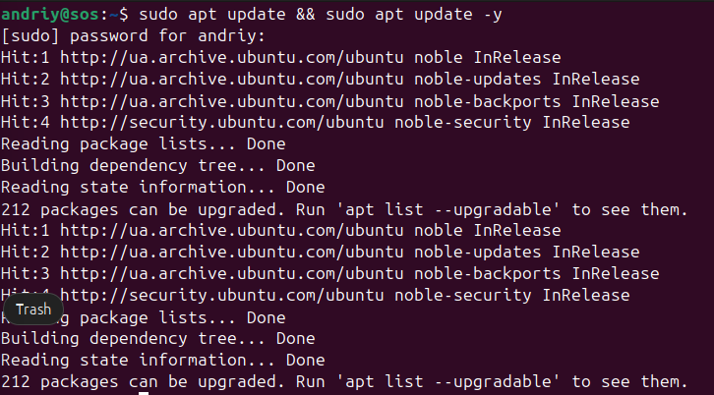
4. Перевірити налаштування мережевого з’єднання (можна зробити за допомогою ifconfig, ip a, netstat, traceroute)
ifconfig:
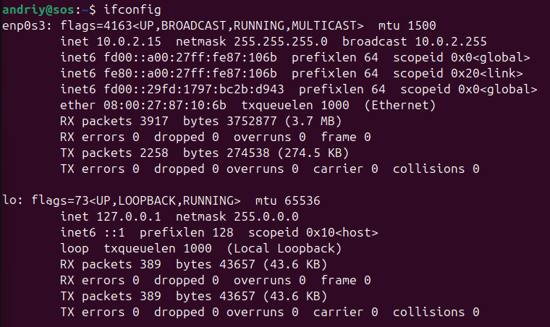
ip a:
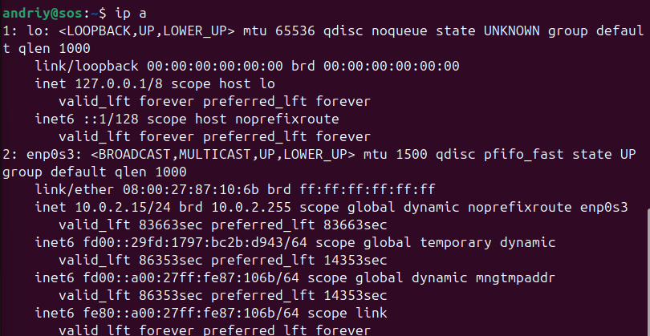
netstat:
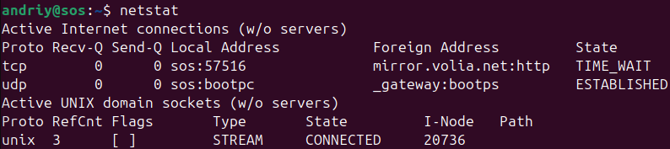
traceroute:
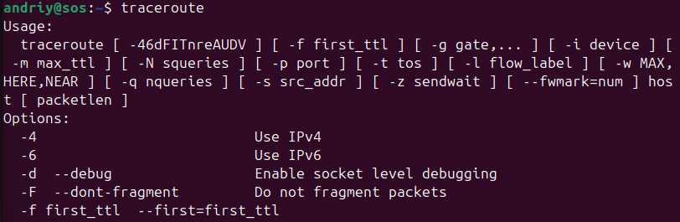
Висновок:
У процесі виконання лабораторної роботи на Ubuntu було перевірено розподіл жорсткого диска за допомогою команд df -h, lsblk та parted, встановлено серверну версію Linux, виконано оновлення системи командою sudo apt update && sudo apt upgrade, а також перевірено налаштування мережі через команди ip a, netstat -r та traceroute. Це дозволило отримати практичний досвід роботи з Ubuntu та її основними інструментами адміністрування.

